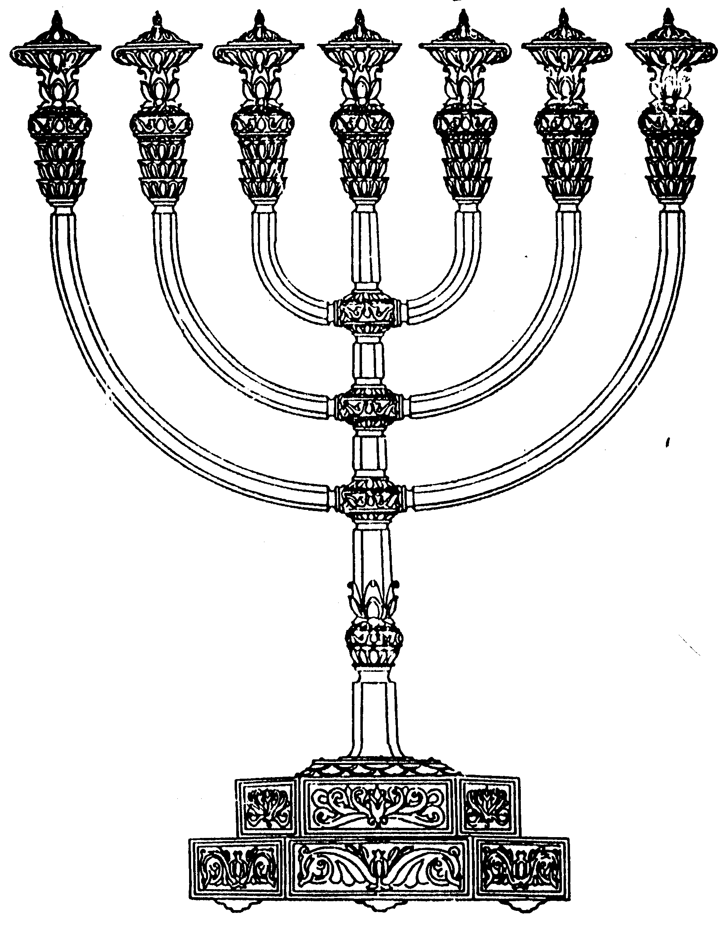
בס“ד
המדרשה לידע המקדש
מיסודו של מכון המקדש
סדנאות וימי עיון
הצגות
הרצאות
ניצוצון מספר 18
כ"א אדר ב' התשס"ח
ניצוצון ממקדש: לפרשת "שמיני" ופרה אדומה

בפרשת השבוע נקרא על "היום השמיני" החותם את ימי המילואים. בנוסף נקרא על שריפת הפרה האדומה הראשונה על ידי אלעזר הכהן. דבר זה נעשה בב' בניסן, כשנה אחרי יציאת מצרים:

"בר"ח ניסן הוקם המשכן, בשני נשרפה פרה אדומה, בשלישי היזה ממנה על הלוים .. שהיו צריכין הלוים להזות מפני שהיו כולם טמאי מתים במה שהרגו בעובדי העגל" (במדבר רבה, פרשה יב)

בשבת הבאה נקרא בפרשת החודש על הקרבת קרבן הפסח. למעשה על פי הסדר הזה ראוי להחליף את הסדר:
"איתמר בירושלמי (מגילה פ"ג ה"ה) שבדין היה שתקדים פרשת החדש לפרשת פרה שבאחד לחדש הוקם המשכן ולא נשרפה פרה אלא בשני, אלא מפני מה הקדימוה מפני שהיא טהרתן של ישראל" (רשב"א על מגילה ל.)

ההתארגנות לקראת הטהרה אורכת זמן, לכן הקדימו את ה"תזכורת" להיטהר. במידה והאדם לא יספיק להיטהר בזמן, הוא לא יוכל להקריב את קרבן הפסח בזמנו, וידחה לפסח שני. כך מביאה הגמרא:

"ויהי אנשים אשר היו טמאים לנפש אדם.....ויאמרו לָמָּה נִגָּרַע לְבִלְתִּי הַקְרִיב אֶת קָרְבַּן ה' בְּמֹעֲדוֹ וגו' אותם אנשים מי היו? נושאי ארונו של יוסף היו- דברי רבי יוסי הגלילי. רבי עקיבא: אומר מישאל ואלצפן היו, שהיו עוסקין בנדב ואביהוא" (סוכה כה.)

המחלוקת בין רבי עקיבא לבין רבי יוסי הגלילי קשורה למחלוקת מתי היה "היום השמיני" אצלנו בפרשה:
לשיטת רבי עקיבא – ימי המילואים החלו בר"ח ניסן והסתיימו בשמיני לניסן. מתוך כך מישאל ואלצפן, שמוזכרים בפרשתינו, נטמאו בח' ניסן ולא היו להם שבעה ימים להטהר עד הקרבת קרבן הפסח בי"ד בניסן. ולכן הם היו "טמאים לנפש" ולא יכלו להקריב את קרבן הפסח בזמנו.
לשיטת רבי יוסי הגלילי – ימי המילואים החלו בכ"ג אדר ו"היום השמיני" הוא ר"ח ניסן. לכן לשיטתו מישאל ואלצפן, שנטמאו, יכלו להטהר על ידי הפרה האדומה הראשונה כבר בג' ניסן. מתוך כך הוא גורס שאותם טמאים היו נושאי ארונו של יוסף ולא מישאל ואליצפן.
(ניתן ללמוד עוד על המחלוקת הנ"ל בפרשנים בתחילת הפרשה, רש"י אבן עזרא ועוד...)

מה אפשר ללמוד מכל זה:

א. לגבי המחלוקת מתי מתחילים ימי המילואים: לכולם ברור שהיום הקובע הוא ר"ח ניסן. על דרך הדרש ניתן לומר שמחלוקת נובעת מאיזה יום יותר חשוב. האם היום שבו הסתיימו ימי המילואים והחלה בפועל העבודה או שכבר כאשר הועמד המשכן, אע"פ שבני אהרן עדיין בתהליך ההכשרה, כבר אז עצם עמידת אוהל מועד במרכז המחנה הוא היום המיוחד!

ב. לגבי אותם אנשים שטענו "למה נגרע": יכולנו לשאול הרי הם אנוסים ופטורים, ומה בעצם טענתם?
הספורנו מבאר שיסוד טענתם היא: "מאחר שהיתה טומאתנו לדבר מצוה למה תהיה גוררת עבירה"? ובכל זאת, מדוע דווקא במצווה הזאת היה חשוב להם ליטול חלק? מבאר בעל העקדת יצחק (שער ע"ד): שקרבן הפסח מבטא את הקיבוץ של כלל ישראל: "שאמרו, אנחנו טמאים לנפש אדם למה נגרע לבלתי הקריב את קרבן ה' במועדו בתוך בני ישראל?! כלומר למה נגרע בתוך בני ישראל לבלתי הקריב את קרבן ה' במועדו, ומשה ראה בפיהם דברים של טעם" (עקידת יצחק, שער ע"ד)

בנוסף ניתן ללמוד מכאן שבדרישת המקדש והרצון להיות חלק שבו, אין ייאוש והכל תלוי בנו:
"וזה בחינת פסח שני שמצוה זו לא נתנה על-ידי משה עד ששאלו הטמאים: "למה נגרע לבלתי הקריב את קרבן ה'" וכו'. הינו כנ"ל שבזה מרמזין שאין שום יאוש בעולם, כי אפלו מי שהוא טמא או בדרך רחוקה מאד מה' יתברך ואינו יכול להקריב את קרבן ה' במועדו שאינו זוכה לעבד עבודתו תמיד כסדר במועדו ובזמנו כראוי לאיש ישראל, אעפ"כ אם אינו מיאש עצמו מחמת זה והולך לדרש את ה' ושואל ומבקש למה נגרע להקריב את קרבן ה' וכו', כי אע"פ שטמאתי את נפשי ונתרחקתי מה' יתברך אני שואל עצה ותחבולה איך להתקרב לה' יתברך (לקוטי הלכות לרבי נתן).
לקבלת ניצוצון יומי - שלח הודעה ל: mikdash3@gmail.com
נכתב ע"י הרב מרדכי פרסוף

